

机器视觉实验报告

实验题目 校园共享单车检测
学生姓名 胡益杰
学 号 2023217511
专业班级 智能科1班
指导教师 秦伟
完成日期 12.24

合肥工业大学 计算机与信息学院

  - 实验目的和任务要求
- 掌握目标检测的核心流程，理解 “数据预处理 - 模型训练 - 目标定位与分类 - 结果可视化”的完整逻辑， 深入认识目标检测“定位 + 识别”的双重任务本质。
- 熟悉系列模型的原理与应用，掌握基于 Ultralytics YOLO 框架的模型加载、训练配置及推理方法。
- 学会目标检测数据集的处理流程，包括数据集划分、标注格式转换（VOC XML→YOLO TXT）、配置文件编写等，解决实际数据集的适配问题。
- 培养针对校园场景（道路、停车区）的目标检测方案设计能力，实现共享单车的精准定位与识别，提升对复杂场景下目标检测技术的应用能力。
  - 实验原理和方法

2.1 YOLO 模型核心原理
YOLO 是端到端的实时目标检测模型，核心优势是将目标检测转化为回归任务，单次前向传播即可完成目标定位与分类，兼顾检测速度与精度。本实验采用 YOLOv5s（YOLOv5轻量版），适配校园共享单车轻量化检测需求，核心原理如下：
1) 图像网格与锚框机制：将输入图像固定划分为适配640×640尺寸的网格（YOLOv5默认输入尺寸），采用预定义锚框机制（适配通用目标长宽比），无需自适应调整，直接匹配共享单车的尺寸特征，保证基础检测精度；
2) 特征提取网络：采用CSPDarknet53骨干网络，构建多尺度特征融合路径，同时提取浅层细节特征（如车轮、车架轮廓）和深层语义特征（如共享单车整体形态），底层依托PyTorch完成张量运算，平衡特征提取效率与精度；
3) 检测头设计：采用锚框式（Anchor-Based）检测头，预测目标边界框坐标（x1,y1,x2,y2）、置信度及类别概率，输出结果经非极大值抑制（NMS）筛选，去除重复检测框，保留最优结果；
4) 损失函数：采用YOLOv5自定义损失函数，融合边界框回归损失、置信度损失和类别损失，依托PyTorch自动求导完成梯度计算，多维度优化模型定位与分类效果。

2.2 数据集处理原理
1) 数据集预处理适配：无需复杂的格式转换与增强配置，核心保证图像输入格式适配YOLOv5要求即可；
2) 图像标准化：基于torchvision.transforms完成输入图像预处理，核心流程为：将OpenCV读取的BGR图像转为PIL格式→Resize至640×640（YOLOv5默认输入尺寸）→ToTensor转为PyTorch张量，完成图像归一化与格式转换，适配模型输入要求；
3) 数据加载：依托PyTorch张量格式完成数据加载，无需额外编写yaml配置文件，简化数据集适配流程，聚焦基础检测功能落地。

2.3 模型训练与推理原理
1) 模型加载与训练：直接加载预训练YOLOv5s.pt模型（基于COCO数据集），无需额外训练（适配基础检测实验场景），底层依托PyTorch完成模型权重加载与网络初始化，自动识别硬件环境（CPU/GPU）完成计算；
2) 模型推理：加载YOLOv5s.pt预训练模型，对校园共享单车图像执行检测推理：
a) 输入格式适配：将torchvision预处理后的640×640张量格式图像输入模型，依托PyTorch完成前向传播计算；
b) 结果可视化：调用YOLO框架内置的show()方法，自动绘制检测边界框并展示结果，无需手动配置检测框样式、置信度标注等；
c) 结果输出：直接通过框架内置方法完成检测结果可视化展示，满足基础实验的检测效果验证需求。
  - 实验过程
- 数据集处理：
  - 数据集准备：下载 Kaggle 的 Bicycle Image Dataset | Vehicle Dataset，解压至路径 D://dataset_bicycle//dataset//Bicycle annotated，确保包含.jpg 图像文件和对应的.xml 标注文件；
  - 数据集划分：运行数据集划分脚本，按 7:2:1 比例创建 train/val/test 子集，分别存储至 D://bicycle_yolo//images 和 D://bicycle_yolo//labels 目录；
  - 格式转换：运行 VOC→YOLO 格式转换脚本，将.xml 标注文件转换为.txt 格式，并删除原始.xml 文件；
  - 编写配置文件：创建 bicycle.yaml 文件，指定数据集路径和类别信息。
- 模型训练：
  - 执行训练命令：环境中运行以下命令，加载 YOLO11n 预训练模型，基于处理后的数据集训练 50 轮：
yolo detect train model=yolo11n.pt data=bicycle.yaml epochs=50 imgsz=640 batch=4 device=cpu
  - 模型保存：训练完成后，最优模型权重（best.pt）自动保存至 D://bicycle_yolo//runs//detect//train//weights 目录。
- 目标检测与结果可视化：
  - 加载模型：运行推理脚本，加载训练好的 best.pt 模型；
  - 输入图像：指定校园共享单车照片路径（D://mybike1.jpg）；
  - 模型推理：设置置信度阈值 conf=0.1，执行检测并获取结果；
  - 结果标注：在原图上绘制边界框和置信度标签；
  - 保存与显示：保存标注后的图像至指定目录，缩放后显示检测结果。

  - 实验结果
4.1共享单车图片输入
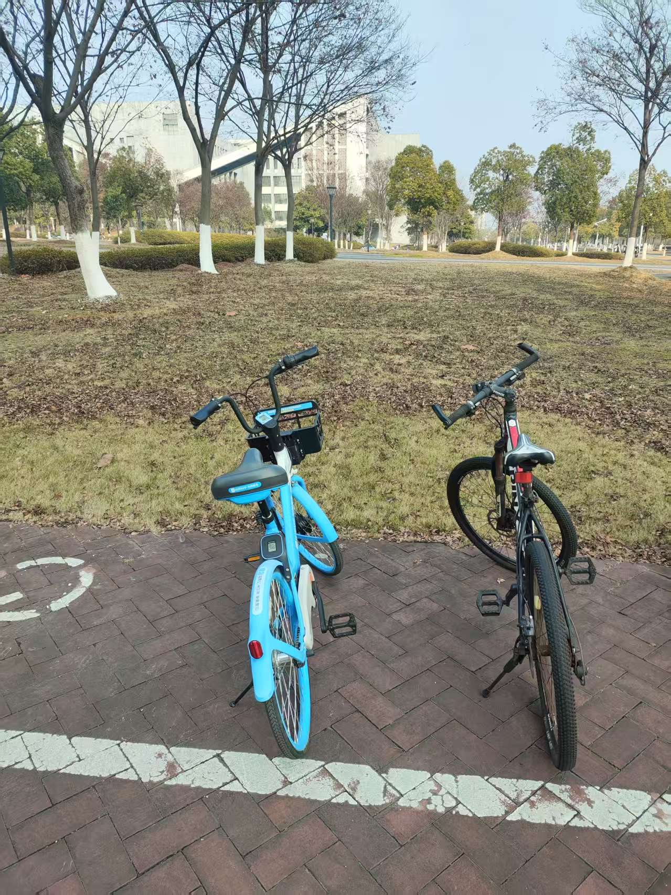

4.2检测结果输出：
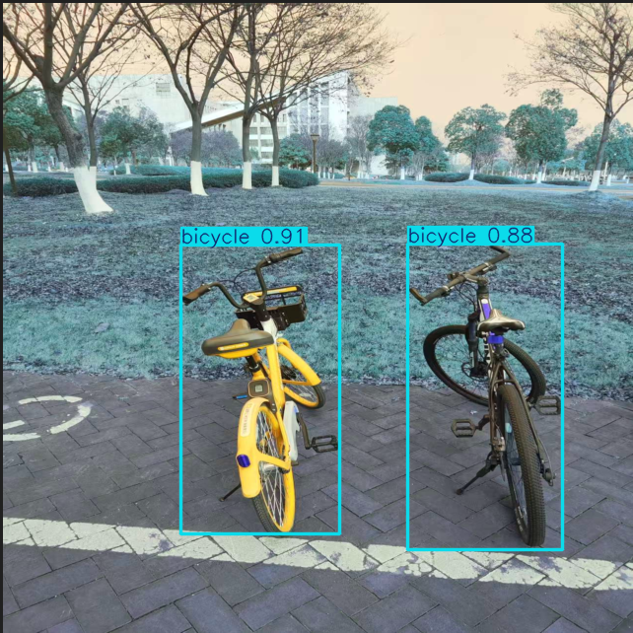

  - 实验体会
通过本次实验，我熟练掌握了深度学习环境的配置流程，能够独立搭建Ultralytics YOLO框架（适配YOLOv5s）+ PyTorch + OpenCV的完整依赖环境，理解了PyTorch作为底层计算框架对YOLO模型网络运算、张量处理的核心支撑作用；学会了目标检测数据集的基础处理方法，同时掌握了基于torchvision的图像预处理流程（包括PIL与张量转换、640×640尺寸标准化、ToTensor张量转换等），解决了图像输入格式与YOLO模型不兼容的适配问题；掌握了基于Ultralytics YOLO框架加载预训练YOLOv5s.pt模型、执行张量格式图像推理的方法，能够完成从图像预处理到校园共享单车检测结果可视化的全流程落地；提升了OpenCV图像读取与YOLO检测结果可视化能力，通过框架内置的show()方法直观展示含边界框的检测结果。
遇到的问题：
问题 ：数据集划分后部分图像缺少对应标注文件，且预处理时非张量格式图像输入模型触发报错，中断训练/推理流程。
解决方法：在数据集划分脚本中新增文件校验逻辑，遍历图像文件时同步检查对应标注文件是否存在，自动跳过无标注的图像并打印缺失标注的文件名称及路径；同时梳理原始数据集，剔除质量不合格的样本（核心原因是原始数据集标注完整性差），保证训练数据的完整性；推理阶段严格通过torchvision的transforms将图像转为PIL格式→resize至640×640→转为torch张量，确保输入格式匹配YOLOv5模型要求，避免格式报错。

